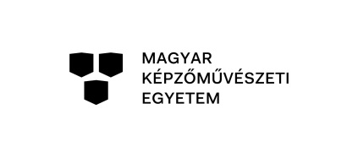**NYOMTATÁS – NYOMHAGYÁS**

**A képalkotás új pozíciói az 1960-1970-es években**

**Tudományos konferencia**

2017. december 1., péntek

Magyar Képzőművészeti Egyetem, Nagyelőadó

9.45-10.00

Prof. Csanádi Judit ‒ rektori köszöntő

10.00-10.30

Mélyi József: Pedotípia az időben. Egy műtípus művészettörténeti összefüggéseiről

10.30-11.00

Kovalovszky Márta: Nem rombol, hanem épít

11.00-11.30

Révész Emese: Párhuzamos vágányok. Maurer Dóra képcsarnoki grafikái

Szünet

12.00-12.30

Beke László: Egybeesések

12.30-13.00

Fehér Dávid: Eredeti, másolat, lenyomat. Maurer Dóra, Lakner László és a grafika konceptualizálása

13.00-13.30

Véri Dániel: Grafikai kísérletek: Major János művei a hatvanas években

13.30-14.00

Bódi Kinga: Lengyel nyomok – Sokszorosított grafikák az 1960-as és 1970-es évekből

Szünet

14.30-15.00

Király Judit:Rend/rendszer Maurer Dóra munkásságában

15.00-15.30

Eperjesi Ágnes: Lenyomat, árnyék, fotogram. Maurer Dóra „Vak letapogatás” című fotogramsorozatáról

15.30-16.00

Peternák Miklós: Miért (nem) szép Maurer Dóra Relatív lengések című filmje?

16.00-17.00

**KEREKASZTAL BESZÉLGETÉS A HATVANAS ÉVEK GRAFIKÁJÁRÓL**

A beszélgetést Petrányi Zsolt, a „Keretek között. A hatvanas évek művészete Magyarországon 1958-1968” című kiállítás kurátora vezeti.